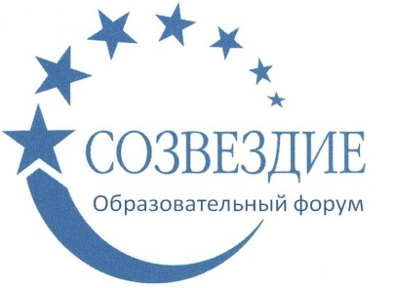Уважаемые коллеги!

Приглашаем вас принять участие

**в** VII **Всероссийском творческом конкурсе**

**«Мамочка милая, мама моя… »**

Желающие принять участие в творческом конкурсе должны направить **с 1 марта до 29 марта 2024 г.** в электронном виде заполненную заявку участника вместе с материалами конкурса и копией квитанции об оплате организационного взноса по электронной почте [ssozv@yandex.ru](mailto:ssozv@yandex.ru)

По результатам конкурса все участники получают **диплом I, II,или III степени.** Дипломы высылаются на адрес электронной почты в течение 2 рабочих дней.

Организатором выступает образовательный форум «СОЗВЕЗДИЕ». Официальный сайт Всероссийских и Международных конкурсов http://ssozv.ru/

Последний день подачи заявки: 2**9 марта 2024 г.**  (*включительно*).

К участию в конкурсе принимаются:

* фотографии детских рисунков – портретов мам
* фото с мамой
* поделка, рисунок для мамы
* выступление для мамы (сценки, стихи)
* рассказ, сочинение о маме

для участников – педагогов:

* сценарий праздника для мам
* конспект совместного мероприятия с родителями (собрание, мастер-класс)
* выступления, поделки, рисунки, фото

По результатам конкурса можно **заказать:**

* **Диплом куратора конкурса – 165 рублей**
* **Диплом участника конкурса – 175 рублей**

Если участник конкурса заказывает оба вышеуказанных диплома, стоимость участия составит **300 рублей.** Если **от одного педагога** принимают участие **6 и более детей**, то сертификат куратора высылается **БЕСПЛАТНО**. Если у вас несколько участников, то оплату необходимо производить одной суммой за всех.

**Для участия в конкурсе необходимо направить:**

* Заявку на участие в конкурсе.
* Конкурсную работу
* Копию квитанции об оплате.

Материалы принимаются **исключительно в электронном варианте** по электронной почте [ssozv@yandex.ru](mailto:ssozv@yandex.ru)с пометкой «На детский конкурс».

Заявка участника конкурса:

Заявка участника *подлежит обязательному заполнению* и направляется в электронном виде вместе с конкурсной работой и копией квитанции об оплате организационного взноса по электронной почте [ssozv@yandex.ru](mailto:ssozv@yandex.ru)

|  |  |
| --- | --- |
| **Заявка участника детского конкурса рисунков**  **«Мамочка милая, мама моя…»**  Заполняя заявку, вы даете согласие на обработку персональных данных | |
| **Заполняется, если участник - ребенок** | |
| Фамилия, имя ребенка |  |
| Фамилия, имя, отчество куратора (полностью) |  |
| Краткое наименование Вашей организации, город (населенный пункт) |  |
| **Диплом, который вы хотите заказать:**  Диплом куратора конкурса  Диплом участника конкурса |  |
| Электронный адрес для отправки диплома |  |
| Телефон мобильный |  |
| **Заполняется, если участник - педагог** | |
| Фамилия, имя, отчество педагога (полностью) |  |
| Краткое наименование Вашей организации, город (населенный пункт) |  |
| Электронный адрес для отправки диплома |  |
| Телефон мобильный |  |

**Способы оплаты:**

Платежные реквизиты для оплаты организационного взноса:

Получатель платежа: ИП Гюмюшлю Мария Александровна

ИНН/ КПП 595700140677

Расчетный счет № 4080 2810 7000 0404 8701

Банк: АО «ТИНЬКОФФ БАНК»

БИК: 044525974

Корреспондентский счет: 3010 1810 1452 5000 0974

Назначение платежа: *диплом*

**Также оплату можно произвести на номер каты Сбербанка:**

Оплата на карту Сбербанка, номер карты 2202 2067 1582 0077

(получатель Мария Александровна Г.)

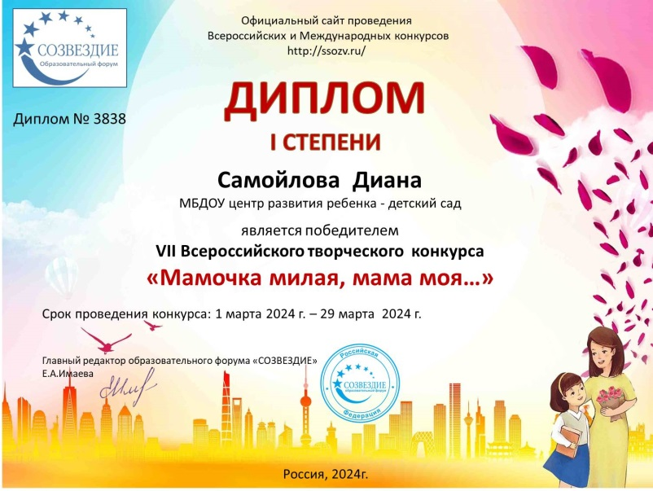**Образцы дипломов**

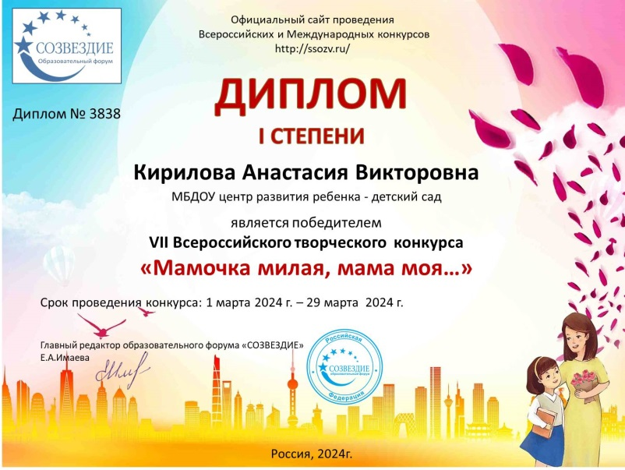

**Участник – педагог Участник - ребёнок**

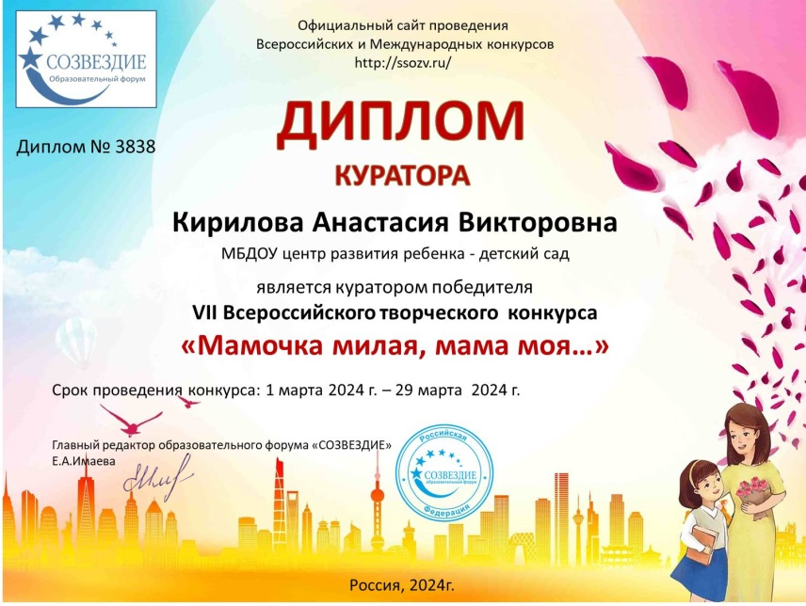

Диплом куратора